**МІНІСТЕРСТВО ОСВІТИ НАУКИ УКРАЇНИ  
НАЦІОНАЛЬНИЙ ТРАНСПОРТНИЙ УНІВЕРСИТЕТ**Факультет транспортних та інформаційних технологій  
Кафедра інформаційних систем і технологій

Лабораторна робота №5

З ДИСЦИПЛІНИ «Алгоритмізація та Програмування»

на тему:

**«Реалізація циклічних алгоритмів мовою С++, Табуляція функції.»**

Розробив студент групи КН-1-2

Грищенко О. О.

Керівник роботи-

ст. викладач

Булига О.А.

КИЇВ 2020

Зміст

Вступ 3

Мета 3

Лабораторна робота №7 3

Задача:№1 3

Задача:№2 5

Задача:№3 6

# Вступ

Для кожного кожного студента виконувати завдання та навчатися, а потім щоб було легше здати модуль і сесію потрібно багато балів, саме тому лабораторні роботи потрібно виконувати в першу чергу.

# Мета

Скласти блок-схеми алгоритмів для трьох типів ціклу та

програми мовою С++ для обчислення значення функції, згідно з

варіантом. Аргумент x змінюється від x1 до x2 з кроком x.

Параметри x1 , x2 , x визначити візуально із зазначеної

послідовності значень аргументу. Вивести початкові дані та

результати обчислень у вигляді таблиці значень x, y

# Лабораторна робота №7

**Умова:**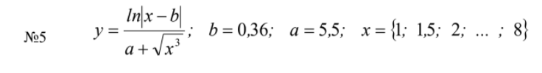

## Задача:№1

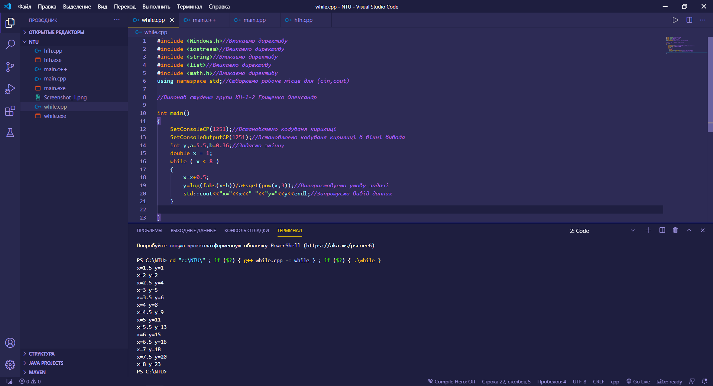

#### Блок схема

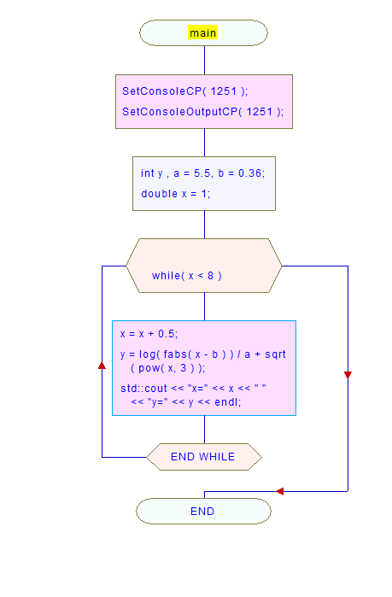

## Задача:№2

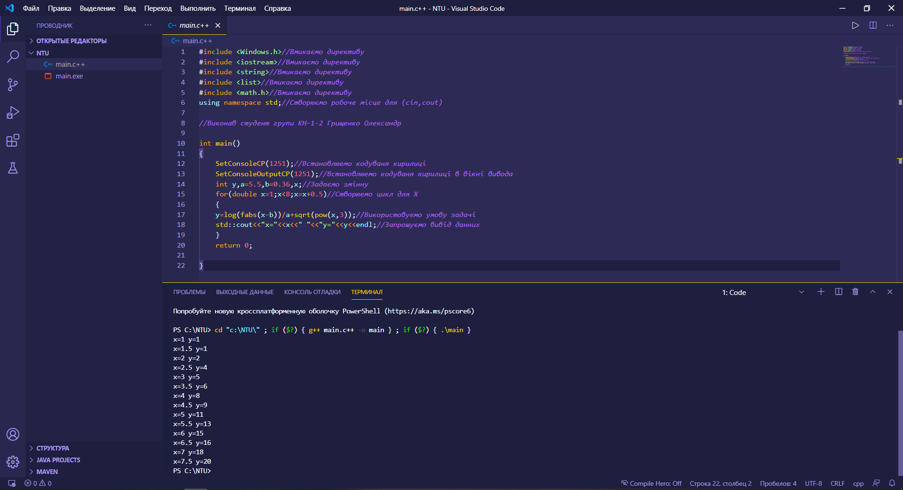

#### Блок схема

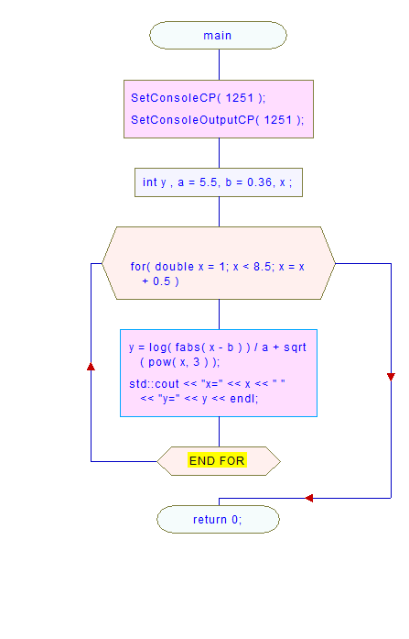

## Задача:№3

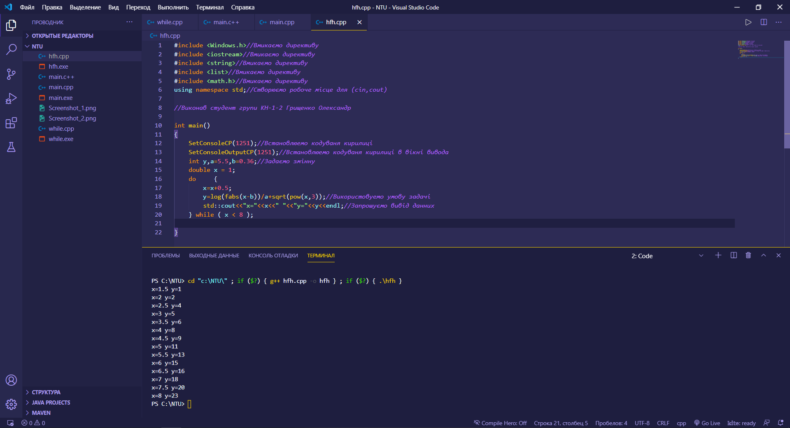

#### Блок схема

